Об утверждении Плана по управлению пастбищами и их использованию по Аккольскому району на 2021-2022 годы
Решение Аккольского районного маслихата Акмолинской области от 16 ноября 2021 года № С 11-2
В соответствии с Законом Республики Казахстан "О местном государственном управлении и самоуправлении в Республике Казахстан", Законом Республики Казахстан "О пастбищах", Аккольский районный маслихат РЕШИЛ:
1. Утвердить прилагаемый План по управлению пастбищами и их использованию по Аккольскому району на 2021-2022 годы.
2. Настоящее решение вводится в действие по истечении десяти календарных дней после дня его первого официального опубликования.
Секретарь Аккольского  районного маслихата | Д.Салыбекова

Утвержден
решением Аккольского
районного маслихата
от 16 ноября 2021 года
№ С 11-2
План по управлению пастбищами и их использованию по Аккольскому району на 2021-2022 годы
Настоящий План по управлению пастбищами и их использованию по Аккольскому району на 2021-2022 годы (далее – План) разработан в соответствии с Законами Республики Казахстан "О местном государственном управлении и самоуправлении в Республике Казахстан", "О пастбищах".
План содержит:
1) схему (карту) расположения пастбищ на территории Аккольского района в разрезе категорий земель, собственников земельных участков и землепользователей на основании правоустанавливающих документов, согласно приложению 1 к настоящему Плану;
2) приемлемые схемы пастбищеоборотов, согласно приложению 2 к настоящему Плану;
3) карту с обозначением внешних и внутренних границ и площадей пастбищ, в том числе сезонных, объектов пастбищной инфраструктуры, согласно приложению 3 к настоящему Плану;
4) схему доступа пастбищепользователей к водоисточникам (озерам, рекам, прудам, копаням, оросительным или обводнительным каналам, трубчатым или шахтным колодцам), составленную согласно норме потребления воды, согласно приложению 4 к настоящему Плану;
5) схему перераспределения пастбищ для размещения поголовья сельскохозяйственных животных физических и (или) юридических лиц, у которых отсутствуют пастбища, и перемещения его на предоставляемые пастбища, согласно приложению 5 к настоящему Плану;
6) схему размещения поголовья сельскохозяйственных животных на отгонных пастбищах физических и (или) юридических лиц, не обеспеченных пастбищами, расположенными при селе, сельском округе, согласно приложению 6 к настоящему Плану;
7) календарный график по использованию пастбищ, устанавливающий сезонные маршруты выпаса и передвижения сельскохозяйственных животных, согласно приложению 7 к настоящему Плану.
План принят с учетом сведений о состоянии геоботанического обследования пастбищ, сведений о ветеринарно-санитарных объектах, данных о численности поголовья сельскохозяйственных животных с указанием их владельцев-пастбищепользователей, физических и (или) юридических лиц, данных о численности гуртов, отар, табунов, сформированных по видам и половозрастным группам сельскохозяйственных животных, сведений о формировании сельскохозяйственных животных для выпаса на отгонных пастбищах, особенностях выпаса сельскохозяйственных животных на культурных и аридных пастбищах, сведений о сервитутах для прогона скота и иных данных, предоставленных государственными органами, физическими и (или) юридическими лицами.
По административно-территориальному делению в Аккольском районе имеются 29 населенных пунктов.
По природным условиям территория Аккольского района находится в пределах степной зоны и по агроклиматическим показателям в двух агроклиматических районах: незначительно засушливом умеренно теплом (центральная и южная часть) и засушливом умеренно теплом (северная часть), которые характеризуются всеми чертами континентальности: суровой продолжительной зимой, коротким умеренно жарким летом, резкими контрастами температур зимы и лета, малым количеством годовых осадков.
Почвы в основном черноземы южные малогумусные тяжелосуглинистые.
На 1 января 2021 года по населению насчитывается крупного рогатого скота 9348 голов, из них маточного (дойного) поголовья 5116 голов, мелкого рогатого скота 16048 голов, лошадей 4118 голов (таблица №1).
Таблица № 1
№ п/п | Наименование населенного пункта Аккольского района | Крупный рогатый скот, всего | Коровы всего | Крупный рогатый скот, молочного стада |  | Овцы | Козы | Лошади
 |  |  |  | всего | из них | всего | всего | всего
 |  |  |  |  | коровы
1 | 2 | 3 | 4 | 5 | 6 | 7 | 8 | 9
1 | Аккольская городская администрация | 1113 | 697 | 1113 | 697 | 681 | 364 | 145
 | город Акколь | 883 | 517 | 883 | 517 | 350 | 201 | 124
 | Аккол орман шаруашылыгы | 83 | 70 | 83 | 70 | 138 | 46 | 10
 | село Ерназар | 38 | 25 | 38 | 25 | 68 | 39 | 3
 | село Радовка | 109 | 85 | 109 | 85 | 125 | 78 | 8
2 | село Азат | 878 | 421 | 878 | 421 | 2052 | 297 | 422
3 | Енбекский сельский округ | 402 | 228 | 402 | 228 | 710 | 31 | 268
 | село Енбек | 178 | 86 | 178 | 86 | 330 | 6 | 165
 | село Рамадан | 171 | 109 | 171 | 109 | 362 | 25 | 93
 | село Табигат | 53 | 33 | 53 | 33 | 18 | - | 10
4 | Жалгызкарагайский сельский округ | 763 | 650 | 763 | 650 | 1096 | 131 | 206
 | село Жалгызкарагай | 612 | 505 | 612 | 505 | 871 | 131 | 205
 | село Кайнар | 70 | 64 | 70 | 64 | 110 | - | 1
 | село Тастыадыр | 81 | 81 | 81 | 81 | 115 | - | -
5 | Карасайский сельский округ | 1508 | 749 | 1508 | 749 | 2305 | 329 | 430
 | село Кына | 717 | 366 | 717 | 366 | 984 | 95 | 173
 | село Карасай | 199 | 106 | 199 | 106 | 154 | 8 | 25
 | село Сазды булак | 592 | 277 | 592 | 277 | 1167 | 226 | 232
6 | Кенесский сельский округ | 1317 | 747 | 1317 | 747 | 2355 | 108 | 1070
 | село Домбыралы | 320 | 203 | 320 | 203 | 480 | 38 | 169
 | село Айдарлы | 47 | 15 | 47 | 15 | 35 | - | 8
 | село Кенес | 536 | 341 | 536 | 341 | 981 | 32 | 476
 | село Малый Барап | 414 | 188 | 414 | 188 | 859 | 38 | 417
7 | Наумовский сельский округ | 1117 | 519 | 1117 | 519 | 1278 | 24 | 439
 | село Наумовка | 420 | 196 | 420 | 196 | 339 | 12 | 219
 | село Кемеркол | 244 | 110 | 244 | 110 | 176 | - | 70
 | село Орнек | 453 | 213 | 453 | 213 | 763 | 12 | 150
8 | Новорыбинский сельский округ | 777 | 411 | 777 | 411 | 1565 | 49 | 519
 | село Новорыбинка | 563 | 278 | 563 | 278 | 992 | 49 | 357
 | село Караозек | 93 | 53 | 93 | 53 | 284 | - | 118
 | село Курылыс | 121 | 80 | 121 | 80 | 289 | - | 44
9 | Урюпинский сельский округ | 1473 | 694 | 1473 | 694 | 2563 | 110 | 619
 | село Урюпинка | 593 | 324 | 593 | 324 | 896 | 59 | 359
 | село Амангельды | 536 | 252 | 536 | 252 | 1262 | 51 | 96
 | село Ерофеевка | 141 | 44 | 141 | 44 | 96 | 0 | 56
 | село Малоалександровка | 142 | 53 | 142 | 53 | 124 | 0 | 39
 | село Талкара | 61 | 21 | 61 | 21 | 185 | 0 | 69
Итого |  | 9348 | 5116 | 9348 | 5116 | 14605 | 1443 | 4118
В соответствии со статьей 15 Закона Республики Казахстан "О пастбищах", для нужд местного населения по содержанию маточного (дойного) поголовья сельскохозяйственных животных при имеющихся пастбищных угодьях населенных пунктов в размере 55776 гектар, потребность составляет 30696 гектар (таблица №2).
Таблица №2
№ п/п | Наименование населенного пункта Аккольского района | Площадь пастбищ (гектар) | Наличие дойных коров (голов) | Норма потребности пастбищ на 1 условную голову, (гектар) | Потребность пастбищ (гектар) | Не обеспечено пастбищами, (гектар) | Излишки
1 | 2 | 3 | 4 | 5 | 6 | 7 | 8
1 | Аккольская городская администрация | 6138 | 697 | 6 | 4182 | 433 | 1523
 | город Акколь | 4755 | 517 | 6 | 3102 | - | 1653
 | Аккол орман шаруашылыгы | - | 70 | 6 | 420 | 420 | -840
 | село Ерназар | 886 | 25 | 6 | 150 |  | 736
 | село Радовка | 497 | 85 | 6 | 510 | 13 | -26
2 | село Азат | 4113 | 421 | 6 | 2526 | - | 1587
3 | Енбекский сельский округ | 4803 | 228 | 6 | 1368 | - | 3435
 | село Енбек | 1786 | 86 | 6 | 516 | - | 1270
 | село Рамадан | 1905 | 109 | 6 | 654 | - | 1251
 | село Табигат | 1112 | 33 | 6 | 198 | - | 914
4 | Жалгызкарагайский сельский округ | 5166 | 650 | 6 | 3900 | - | 1266
 | село Жалгызкарагай | 3041 | 505 | 6 | 3030 | - | 11
 | село Кайнар | 1001 | 64 | 6 | 384 | - | 617
 | село Тастыадыр | 1124 | 81 | 6 | 486 | - | 638
5 | Карасайский сельский округ | 11672 | 749 | 6 | 4494 | - | 7178
 | село Кына | 4188 | 366 | 6 | 2196 | - | 1992
 | село Карасай | 1761 | 106 | 6 | 636 | - | 1125
 | село Сазды булак | 5723 | 277 | 6 | 1662 | - | 4061
6 | Кенесский сельский округ | 5673 | 747 | 6 | 4482 | 347 | 844
 | село Домбыралы | 2368 | 203 | 6 | 1218 | - | 1150
 | село Айдарлы | 303 | 15 | 6 | 90 | - | 213
 | село Кенес | 2221 | 341 | 6 | 2046 | - | 175
 | село Малый Барап | 781 | 188 | 6 | 1128 | 347 | -694
7 | Наумовский сельский округ | 4015 | 519 | 6 | 3114 | - | 901
 | село Наумовка | 1269 | 196 | 6 | 1176 | - | 93
 | село Кемеркол | 1016 | 110 | 6 | 660 | - | 356
 | село Орнек | 1730 | 213 | 6 | 1278 | - | 452
продолжение таблицы № 2
1 | 2 | 3 | 4 | 5 | 6 | 7 | 8
8 | Новорыбинский сельский округ | 8658 | 411 | 6 | 2466 | - | 6192
 | село Новорыбинка | 3450 | 278 | 6 | 1668 | - | 1782
 | село Караозек | 2812 | 53 | 6 | 318 | - | 2494
 | село Курылыс | 2396 | 80 | 6 | 480 | - | 1916
9 | Урюпинский сельский округ | 5538 | 694 | 6 | 4164 | 514 | 860
 | село Урюпинка | 2588 | 324 | 6 | 1944 | - | 644
 | село Амангельды | 1124 | 252 | 6 | 1512 | 388 | -776
 | село Ерофеевка | 1388 | 44 | 6 | 264 | - | 1124
 | село Малоалександровка | 438 | 53 | 6 | 318 | - | 120
 | село Талкара | - | 21 | 6 | 126 | 126 | -252
Итого |  | 55776 | 5116 | 6 | 30696 | 1294 | 23786
Имеется потребность пастбищных угодий по выпасу других сельскохозяйственных животных местного населения в размере 73021 гектар при норме нагрузки на голову: крупный рогатый скот – 6 гектар, мелкий рогатый скот – 1,3 гектар, лошади – 6,5 гектар (таблица №3).
Таблица № 3
№ п/п | Наименование населенного пункта Аккольского района | Население |  |  | Норма потребности на 1 голову, (гектар) |  |  | Потребность пастбищ, (гектар)
 |  | Крупный рогатый скот | Мелкий рогатый скот | Лошади | Крупный рогатый скот | Мелкий рогатый скот | Лошади | Крупный рогатый скот | Мелкий рогатый скот | Лошади | Итого (гектар)
1 | 2 | 3 | 4 | 5 | 6 | 7 | 8 | 9 | 10 | 11 | 12
1 | Аккольская городская администрация | 416 | 1045 | 145 | 6 | 1,3 | 6,5 | 2496 | 1358 | 942,5 | 4797
 | город Акколь | 366 | 551 | 124 | 6 | 1,3 | 6,5 | 2196 | 716 | 806 | 3718
 | Аккол орман шаруашылыгы | 13 | 184 | 10 | 6 | 1,3 | 6,5 | 78 | 239 | 65 | 382
 | село Ерназар | 13 | 107 | 3 | 6 | 1,3 | 6,5 | 78 | 139 | 19,5 | 237
 | село Радовка | 24 | 203 | 8 | 6 | 1,3 | 6,5 | 144 | 264 | 52 | 460
2 | село Азат | 457 | 2349 | 422 | 6 | 1,3 | 6,5 | 2742 | 3054 | 2743 | 8539
3 | Енбекский сельский округ | 174 | 741 | 268 | 6 | 1,3 | 6,5 | 1044 | 963 | 1742 | 3749
 | село Енбек | 92 | 336 | 165 | 6 | 1,3 | 6,5 | 552 | 437 | 1073 | 2061
 | село Рамадан | 62 | 387 | 93 | 6 | 1,3 | 6,5 | 372 | 503 | 604 | 1480
 | село Табигат | 20 | 18 | 10 | 6 | 1,3 | 6,5 | 120 | 23 | 65 | 208
продолжение таблицы № 3
1 | 2 | 3 | 4 | 5 | 6 | 7 | 8 | 9 | 10 | 11 | 12
4 | Жалгызкарагайский сельский округ | 113 | 1227 | 206 | 6 | 1,3 | 6,5 | 678 | 1595 | 1339 | 3612
 | село Жалгызкарагай | 107 | 1002 | 205 | 6 | 1,3 | 6,5 | 642 | 1303 | 1332,5 | 3277
 | село Кайнар | 6 | 110 | 1 | 6 | 1,3 | 6,5 | 36 | 143 | 6,5 | 185
 | село Тастыадыр | 0 | 115 | - | 6 | 1,3 | 6,5 | 0 | 149 | 0 | 150
5 | Карасайский сельский округ | 759 | 2634 | 430 | 6 | 1,3 | 6,5 | 4554 | 3424 | 2795 | 10773
 | село Кына | 351 | 1079 | 173 | 6 | 1,3 | 6,5 | 2106 | 1403 | 1124,5 | 4633
 | село Карасай | 93 | 162 | 25 | 6 | 1,3 | 6,5 | 558 | 210 | 162,5 | 931
 | село Сазды булак | 315 | 1393 | 232 | 6 | 1,3 | 6,5 | 1890 | 1811 | 1508 | 5209
6 | Кенесский сельский округ | 570 | 2463 | 1070 | 6 | 1,3 | 6,5 | 3420 | 3202 | 6955 | 13577
 | село Домбыралы | 117 | 518 | 169 | 6 | 1,3 | 6,5 | 702 | 673 | 1098,5 | 2474
 | село Айдарлы | 32 | 35 | 8 | 6 | 1,3 | 6,5 | 192 | 46 | 52 | 289
 | село Кенес | 195 | 1013 | 476 | 6 | 1,3 | 6,5 | 1170 | 1317 | 3094 | 5581
 | село Малый Барап | 226 | 897 | 417 | 6 | 1,3 | 6,5 | 1356 | 1166 | 2710,5 | 5233
7 | Наумовский сельский округ | 598 | 1302 | 439 | 6 | 1,3 | 6,5 | 3588 | 1693 | 2853,5 | 8134
 | село Наумовка | 224 | 351 | 219 | 6 | 1,3 | 6,5 | 1344 | 456 | 1423,5 | 3224
 | село Кемеркол | 134 | 176 | 70 | 6 | 1,3 | 6,5 | 804 | 229 | 455 | 1488
 | село Орнек | 240 | 775 | 150 | 6 | 1,3 | 6,5 | 1440 | 1008 | 975 | 3422
8 | Новорыбинский сельский округ | 366 | 1614 | 519 | 6 | 1,3 | 6,5 | 2196 | 2098 | 3373,5 | 7668
 | село Новорыбинка | 285 | 1041 | 357 | 6 | 1,3 | 6,5 | 1710 | 1353 | 2320,5 | 5384
 | село Караозек | 40 | 284 | 118 | 6 | 1,3 | 6,5 | 240 | 369 | 767 | 1376
 | село Курылыс | 41 | 289 | 44 | 6 | 1,3 | 6,5 | 246 | 376 | 286 | 908
9 | Урюпинский сельский округ | 779 | 2673 | 619 | 6 | 1,3 | 6,5 | 4674 | 3475 | 4023,5 | 12172
 | село Урюпинка | 269 | 955 | 359 | 6 | 1,3 | 6,5 | 1614 | 1242 | 2333,5 | 5189
 | село Амангельды | 284 | 1313 | 96 | 6 | 1,3 | 6,5 | 1704 | 1707 | 624 | 4035
 | село Ерофеевка | 97 | 96 | 56 | 6 | 1,3 | 6,5 | 582 | 125 | 364 | 1071
 | село Малоалександровка | 89 | 124 | 39 | 6 | 1,3 | 6,5 | 534 | 161 | 253,5 | 948
 | село Талкара | 40 | 185 | 69 | 6 | 1,3 | 6,5 | 240 | 240 | 448,5 | 929
Итого |  | 4232 | 16048 | 4118 | 6 | 1,3 | 6,5 | 25392 | 20862 | 26767 | 73021
Потребность пастбищных угодий в размере 73021 гектар, необходимо восполнить за счет выпаса сельскохозяйственных животных населения на землях населенных пунктов на площади 23786 гектар, дополнительно 7842,3 гектар на землях:
-для жителей Жалгызкарагайского сельского округа – 860 гектар из земель запаса;
-для жителей Карасайского сельского округа – 2504 гектар из земель запаса;
-для жителей Кенесского сельского округа – 2978,3 гектар из земель запаса;
-для жителей Новорыбинского сельского округа – 1500 гектар из земель запаса.
Для организации отгонного животноводства потребность в пастбищных угодьях необходимо восполнить за счет выпаса сельскохозяйственных животных на землях запаса Карасайского сельского округа на площади 2000 гектар.

Приложение 1
к Плану по управлению пастбищами и
их использованию по Аккольскому
району на 2021-2022 годы
Схема (карта) расположения пастбищ на территории Аккольского района в разрезе категорий земель, собственников земельных участков и землепользователей на основании правоустанавливающих документов

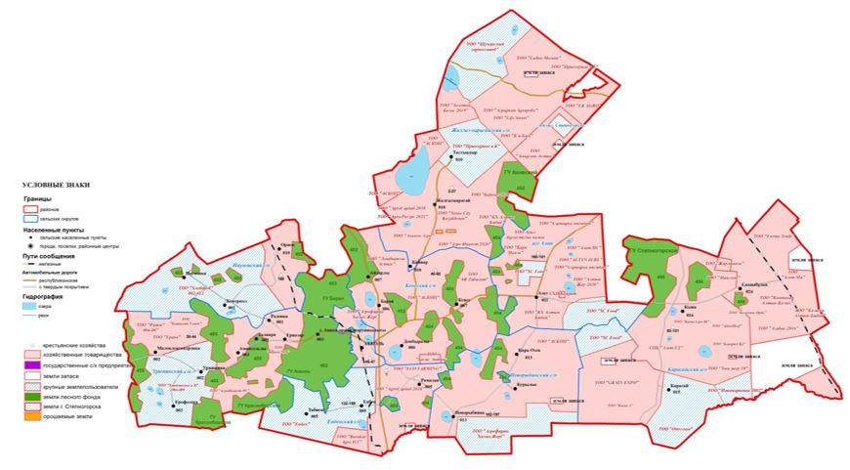

Список собственников земельных участков и землепользователей, прилагаемый к схеме (карте) расположения пастбищ Аккольского района
№ п/п | № на карте | Наименование собственников земельных участков и землепользователей (ФИО/Наименование организации)
1 | 2 | 3
 |  | Крестьянские (фермерские) хозяйства
 |  | Жалгызкарагайский сельский округ
1. | 5 | Слам Тилеген
2. | 6 | Копенов Жексенбай Амангельдинович
3. | 7 | Ашибеков Саламат Каиржанович
4. | 8 | Таутенов Игилик Амангельдинович
5. | 9 | Кангожин Бекмухамбет Рашитович
6. | 10 | Пирогова Ольга Алексеевна
7. | 11 | Койкенов Бауржан Айтмуханович
8. | 12 | Айкимбаев Туммес Тулендикович
9. | 13 | Мацевич Светлана Владимировна
10. | 14 | Абдуллина Гульзия Утегуловна
11. | 15 | Исаев Бауржан Манамбаевич
12. | 16 | Зайнабулаев Тагир Динсльбекович
13. | 17 | Садвакасов Нурман Кенжебаевич
14. | 19 | Смагулов Рустем Оразбаевич
15. | 20 | Аюпов Нурлан Каирбекович
16. | 22 | Садырбаев Каиргельды Темиртасович
17. | 24 | Токин Адильбек Калебарович
18. | 25 | Нурлан Тилеуберди
19. | 26 | Арыстанов Бакыт Кенесович
20. | 28 | Аюпова Баглан Абельдиновна
21. | 29 | Тулегенов Муратбек Уалиятулы
22. | 30 | Мукашев Амангельды Азкенулы
23. | 31 | Хайдин Николай Николаевич
24. | 32 | Егембердиев Нургали Куандыкович
25. | 33 | Байканак Айдос
26. | 34 | Тохтарұлы Даулетхан
27. | 35 | Тулегенов Муратбек Уалиятулы
28. | 36 | Нуртуган Мурат
29. | 37 | Кабулдинов Жанат Жаксылыкович
 |  | Урюпинский сельский округ
30. | 39 | Салыбекова Алмагуль Маратовна
31. | 41 | Хасенов Мархабат Жомартович
32. | 42 | Медеуов Нурбек Кикбаевич
33. | 43 | Байсаматов Алибек Сабырович
34. | 44 | Ковпакова Ирина Степановна
 |  | Город Акколь
35. | 47 | Тулегенов Талгат Шауалиевич
 |  | Кенесский сельский округ
36. | 48 | Бертлеуов Отебек Турсунович
37. | 49 | Жакишев Жанбота
38. | 50 | Искаков Толеубай
39. | 51 | Бижума улы Сагидолла
40. | 52 | Канапинов Сатбек Капизович
41. | 54 | Хасенова Сайран Зейнуллиновна
42. | 55 | Бекхожин Саян Уланович
43. | 57 | Бейсенов Канат Кульмагамбетович
44. | 58 | Шәмел Нурланбек
45. | 60 | Аскаров Марат Серикович
46. | 61 | Айтматов Темир Шалхарович
47. | 62 | Ахметов Сабыр Кайратович
48. | 63 | Ахметов Нурлан Тулеуович
49. | 64 | Амренова Марина Васильевна
50. | 65 | Алимжанов Абай Каратаевич
51. | 67 | Садвакасов Каблан Хамзеевич
52. | 68 | Садвакасов Нурлан Хамзеевич
53. | 69 | Сарсенбаева Кульбаршин Шариповна
54. | 70 | Мызгин Василий Яковлевич
55. | 71 | Бекбулатов Абдрахман Жиеншинович
56. | 72 | Сокульский Дмитрий Петрович
57. | 73 | Алимжанов Сатпек Кайдарович
58. | 74 | Адас Мақтанат Тілеубердіұлы
59. | 75 | Рахимгалиев Марат Жумабекович
60. | 76 | Абдикаримов Канат Каирбекович
61. | 78 | Любакивский Роман Станиславович
62. | 79 | Паршуков Владимир Константинович
63. | 80 | Кажин Туяк Тотаевич
64. | 81 | Балабекова Жанар Даутовна
65. | 82 | Кожухов Василий Николаевич
66. | 83 | Аяганов Нурбол Толеугалиевич
67. | 84 | Абдрахманова Гульнара Абылкадыркызы
68. | 85 | Хайдин Сергей Николаевич
69. | 86 | Харченко Александр Алексеевич
70. | 87 | Шпиндер Владимир Иванович
71. | 89 | Абдикаримов Кадырбек Каирбекович
72. | 90 | Абдикаримов Канат Каирбекович
73. | 91 | Сарсенұлы Өміржан
74. | 92 | Смагулов Мурат Кенженович
 |  | Карасайский сельский округ
75. | 94 | Садвакасов Ибрай Кабдужалеллович
76. | 95 | Хулыбек Жанибек
77. | 96 | Сураган Хуандаг
78. | 97 | Ашимхан Бекеш
79. | 98 | Ашимхан Богенбай
80. | 99 | Авкей Огарбай
81. | 100 | Жагипаров Айбол Бурханович
82. | 102 | Баптаев Серик Камидулович
83. | 104 | Жанатаев Сембай Сапарович
84. | 107 | Сеитов Марат Амангельдинович
85. | 109 | Смагина Наталья Анатольевна
86. | 111 | Тулеев Ержан Шайзадаулы
87. | 114 | Исенов Нурлан Шайкенович
88. | 116 | Сиренов Болат Сальменович
89. | 117 | Асанов Серик Ержанович
90. | 118 | Кияшева Сауле Каировна
91. | 119 | Амержанов Жанат Муратович
92. | 120 | Утешбаев Куат Сагимбаевич
93. | 121 | Калиев Асылбек Азнабекович
94. | 123 | Мухатаев Арман Диасович
95. | 124 | Абеуов Еркен Ерсаинович
96. | 125 | Товарищество с ограниченной ответственностью "TOLY SERVICE"
97. | 126 | Жусупов Анатолий Каиржанович
98. | 127 | Шамшиев Сапар Батырбекович
99. | 128 | Цошко Виталий Иванович
100. | 129 | Бахытгалиева Райгуль Махметовна
101. | 130 | Саяси Колганат
102. | 131 | Батпенова Аягоз Муратовна
 |  | Енбекский сельский округ
103. | 132 | Райле Александр Гильдобертович
104. | 133 | Аджатян Гарик Вачаганович
105. | 134 | Бектас Әуілбек Қуандықұлы
106. | 135 | Ботина Салима Махметовна
107. | 136 | Уразбаева Валентина Зариповна
108. | 137 | Баймульдина Кызжибек Темиржановна
109. | 138 | Кашиков Каиргельды Оразович
110. | 139 | Ганина Любовь Михайловна
111. | 140 | Дюсекенов Серикбай Серикович
112. | 141 | Жетписов Мурат Зайнекович
113. | 143 | Рамазанов Рустем Кажмуратович
114. | 144 | Рамазанов Кабиден Кажмуратович
115. | 145 | Уразбаев Аскар Мырзабекович
116. | 146 | Уразбаев Каир Мырзабекович
117. | 147 | Уразбаев Амангельды Мырзабекович
118. | 149 | Лашко Виктор Александрович
119. | 151 | Келеманов Жумабай Байгунакович
120. | 152 | Каримов Бекен Ныгметжанович
121. | 153 | Алдабергенов Садыбек Кабиденович
122. | 156 | Клышев Темирбек Аутаевич
123. | 157 | Каришев Муратбек
124. | 158 | Нсанбаев Совет Бахытович
125. | 159 | Алдабергенов Садыбек Кабиденович
 |  | аул Азат
126. | 160 | Нурпеисов Дулат Киикбаевич
127. | 162 | Салимова Айжан Болатовна
128. | 163 | Салимов Тургумбай Костаевич
129. | 164 | Салимов Жанибек Костаевич
130. | 165 | Сарсенбаев Кусаин Шепелекович
131. | 166 | Герасим Анатолий Константинович
132. | 168 | Абишев Айтболат Айтпаевич
133. | 169 | Аустен Елена Анатольевна
134. | 170 | Лещенок Наталья Венедиктовна
135. | 171 | Нурпеисов Дулат Киикбаевич
136. | 172 | Жалмуханова Ботагоз Мухаметжановна
137. | 174 | Камаров Болат Сагитович
138. | 175 | Сарсенбаев Кусаин Шепелекович
139. | 176 | Сакенов Жаксылык
140. | 177 | Дубровкин Виталий Геннадьевич
141. | 178 | Бейсембай Талап
142. | 180 | Марченко Сергей Александрович
143. | 181 | Егембердиев Нурали Куандыкович
 |  | Новорыбинский сельский округ
144. | 182 | Кажигалиев Ерлан Едилович
145. | 183 | Сексембаев Исламхан Шамратович
146. | 184 | Кирибаев Еркеш Шокубаевич
147. | 185 | Аскаров Марат Серикович
148. | 187 | Сексембаев Исламхан Шамратович
149. | 188 | Алшинов Жанат Сарсембекович
150. | 189 | Шульга Николай Юрьевич
151. | 190 | Бредер Юрий Юрьевич
152. | 191 | Мажитов Аскар Адильханович
153. | 192 | Кирибаев Еркеш Шокубаевич
154. | 193 | Вайсброт Иван Иванович
155. | 194 | Свергун Евгений Петрович
156. | 195 | Сломинская Александра Константиновна
157. | 196 | Шайсултанов Маули Турсынович
158. | 197 | Бредер Юрий Юрьевич
 |  | Хозяйственные товарищества и общества
 |  | Новорыбинский сельский округ
159. | 199 | Товарищество с ограниченной ответственностью "Аскоп"
160. | 200 | Товарищество с ограниченной ответственностью "Агрофирма Халық Жері"
 |  | Карасайский сельский округ
161. | 201 | Товарищество с ограниченной ответственностью "AkkolBeef"
162. | 202 | Товарищество с ограниченной ответственностью "Букеевская Орда"
163. | 203 | Товарищество с ограниченной ответственностью "Кына 1"
164. | 204 | Товарищество с ограниченной ответственностью "Минское"
165. | 205 | Товарищество с ограниченной ответственностью "Новомарковка – 2002"
166. | 207 | Товарищество с ограниченной ответственностью "Асет-МИ"
167. | 208 | Товарищество с ограниченной ответственностью "Бавария-KZ"
168. | 209 | Товарищество с ограниченной ответственностью "Агрофирма Халық Жері"
169. | 210 | Товарищество с ограниченной ответственностью "Жарлыколь"
170. | 213 | Товарищество с ограниченной ответственностью "Одесское"
171. | 214 | Товарищество с ограниченной ответственностью "Букеевская Орда"
172. | 215 | Товарищество с ограниченной ответственностью "Кулагер.А"
173. | 216 | Товарищество с ограниченной ответственностью "Эльдар 2020"
174. | 217 | Товарищество с ограниченной ответственностью "Золотой Колос 2019"
175. | 218 | Товарищество с ограниченной ответственностью "Жана-Береке"
176. | 219 | Товарищество с ограниченной ответственностью "Компания Алтын-Қазық"
177. | 220 | Товарищество с ограниченной ответственностью "Казына-Алтын-Бидай"
178. | 221 | Товарищество с ограниченной ответственностью "Агабек-2016"
179. | 222 | Товарищество с ограниченной ответственностью "Farma Trade"
180. | 223 | Товарищество с ограниченной ответственностью "SC FOOD"
 |  | Енбекский сельский округ
181. | 224 | Товарищество с ограниченной ответственностью "AgroCapital-2018 (АгроКапитал-2018)"
182. | 225 | Товарищество с ограниченной ответственностью "ЗЕРЕ2"
183. | 228 | Товарищество с ограниченной ответственностью "Енбек"
 |  | Село Азат
184. | 229 | Товарищество с ограниченной ответственностью "SC FOOD"
185. | 231 | Товарищество с ограниченной ответственностью "Кара Найза"
186. | 232 | Товарищество с ограниченной ответственностью "Ауыл бірлестігіне көмек"
187. | 233 | Товарищество с ограниченной ответственностью "Азат НС"
188. | 234 | Товарищество с ограниченной ответственностью "Алтын Жер 2020"
189. | 235 | Товарищество с ограниченной ответственностью "КХ Алтын Бидай"
 |  | Жалгызкарагайский сельский округ
190. | 237 | Товарищество с ограниченной ответственностью "ПриозҰрное"
191. | 238 | Товарищество с ограниченной ответственностью "Вертикаль"
192. | 239 | Товарищество с ограниченной ответственностью "Аскоп"
193. | 240 | Товарищество с ограниченной ответственностью "Life Street"
194. | 241 | Товарищество с ограниченной ответственностью "Аграрная компания Agropolis"
195. | 242 | Товарищество с ограниченной ответственностью "КХ Алтын Бидай"
196. | 243 | Товарищество с ограниченной ответственностью "StoneCity Kazakhstan"
197. | 244 | Товарищество с ограниченной ответственностью "К и БИМ"
198. | 245 | Товарищество с ограниченной ответственностью "Акколь-АГРО"
199. | 246 | Товарищество с ограниченной ответственностью "Агро инвест -2020"
200. | 247 | Товарищество с ограниченной ответственностью "Малыбай"
201. | 249 | Товарищество с ограниченной ответственностью "Щучинский гормолзавод"
202. | 250 | Товарищество с ограниченной ответственностью "AgroCapital-2018 (АгроКапитал-2018)"
203. | 251 | Товарищество с ограниченной ответственностью "Agro-Ресурс 2021"
204. | 252 | Товарищество с ограниченной ответственностью "Agro-Ресурс 2021"
205. | 253 | Товарищество с ограниченной ответственностью "Вертикаль"
 |  | Урюпинский сельский округ
206. | 254 | Товарищество с ограниченной ответственностью "Урюпинское и К"
207. | 255 | Товарищество с ограниченной ответственностью "ТОО Береке 2016"
208. | 256 | Товарищество с ограниченной ответственностью "Ритм"
209. | 258 | Товарищество с ограниченной ответственностью "Сахалин KZ"
210. | 259 | Товарищество с ограниченной ответственностью "АгроИнвест-99"
 |  | Наумовский сельский округ
211. | 260 | Товарищество с ограниченной ответственностью "Хлебороб"
 |  | Кенесский сельский округ
212. | 261 | Товарищество с ограниченной ответственностью "Аскоп"
213. | 263 | Товарищество с ограниченной ответственностью "Агрофирма Халық Жері"
 |  | Производственные кооперативы
 |  | Прочие предприятия, организации и учреждения
214. | 266 | Товарищество с ограниченной ответственностью "Техторг"
215. | 267 | Товарищество с ограниченной ответственностью "Базис-Актив"
216. | 268 | Товарищество с ограниченной ответственностью "Грань"

Приложение 2
к Плану по управлению пастбищами и
их использованию по Аккольскому
району на 2021-2022 годы
Приемлемые схемы пастбищеоборотов
Годы | Загон 1 весенний | Загон 2 весенне-летний | Загон 3 весенне-летний-осенний | Загон 4 осенний
2021 | весенне-летний сезон 1 | летний сезон 2 | осенний сезон 3 | отдыхающий загон
2022 | отдыхающий загон | весенне-летний сезон 1 | летний сезон 2 | осенний сезон 3
Примечание: 1,2,3,4 – очередность использования загонов в году.
Город Акколь

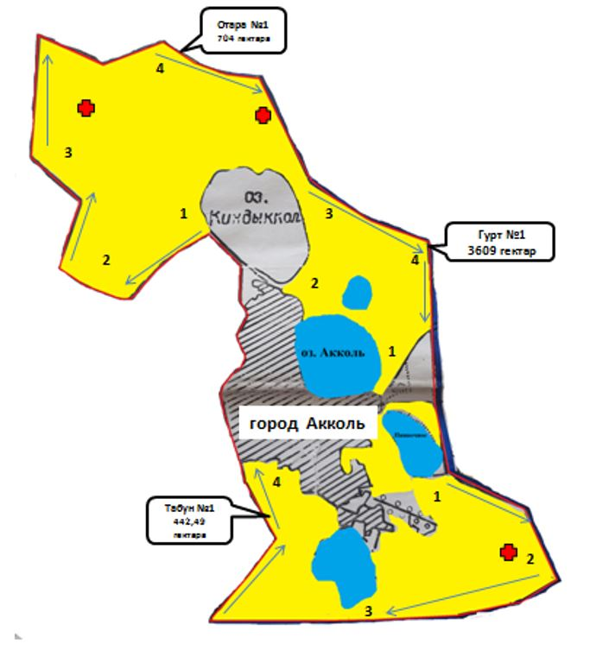

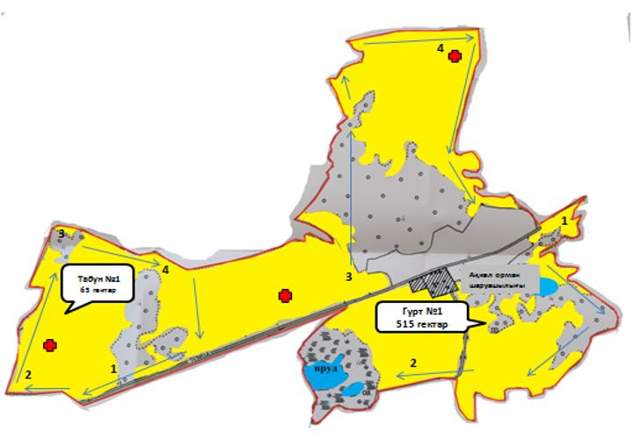

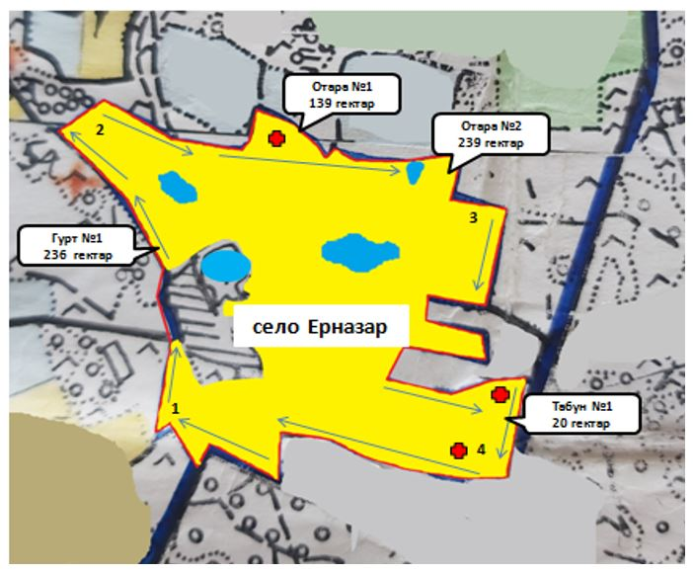

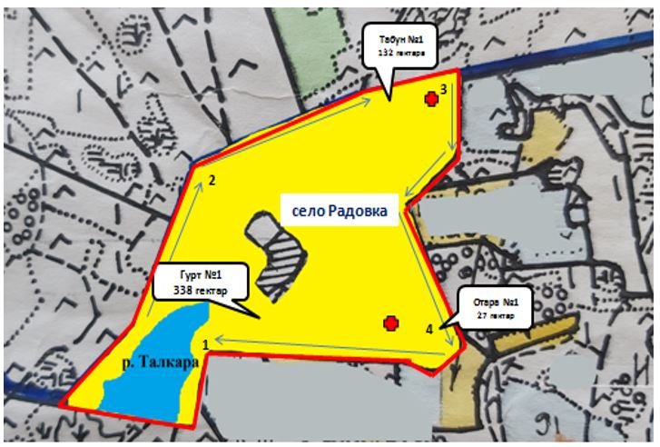

Село Азат

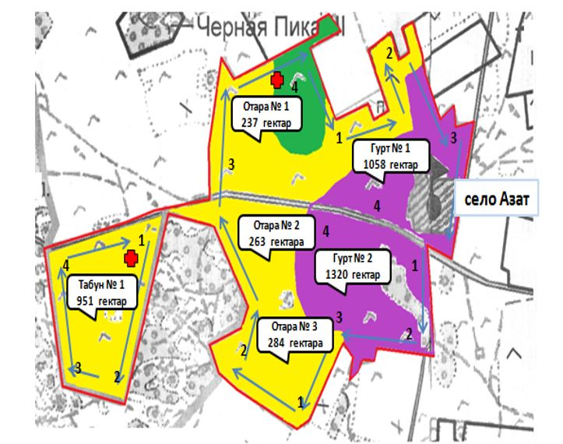

Енбекский сельский округ

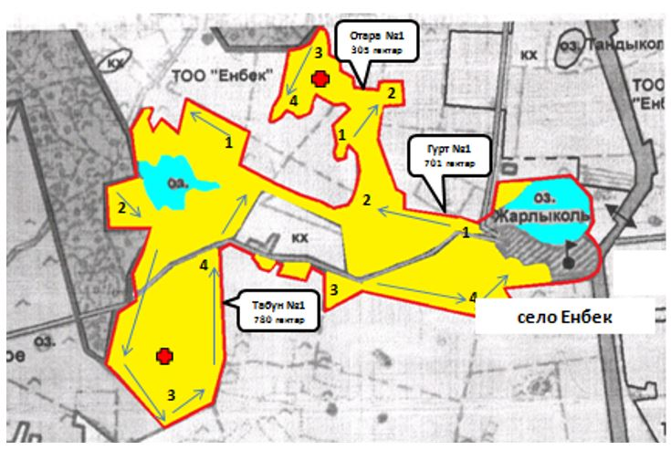

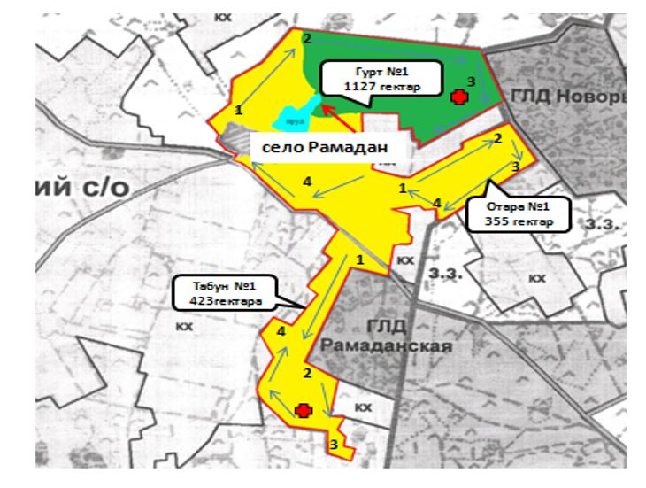

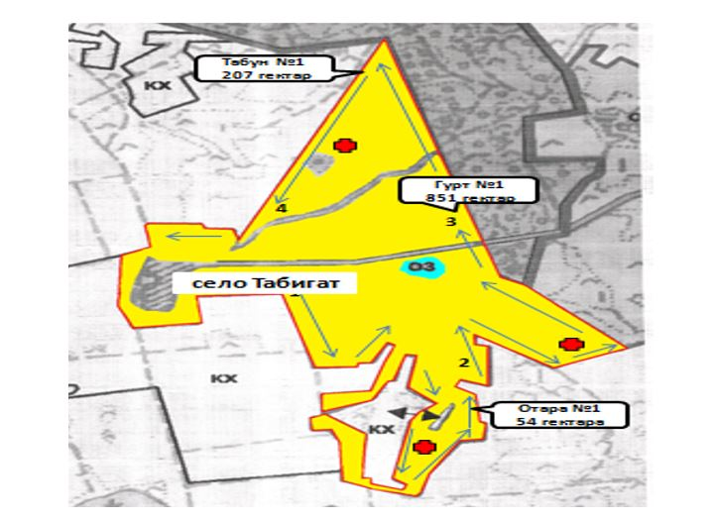

Жалгызкарагайский сельский округ

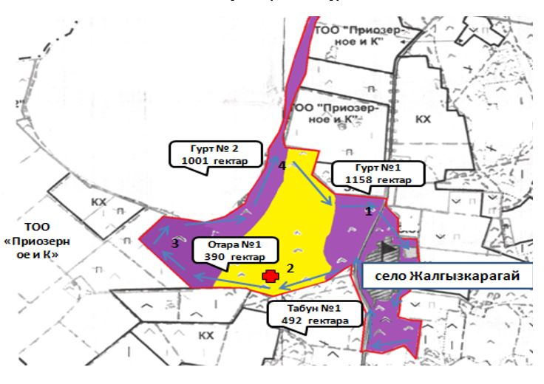

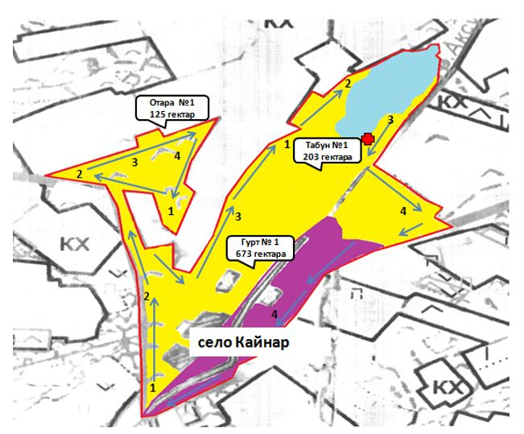

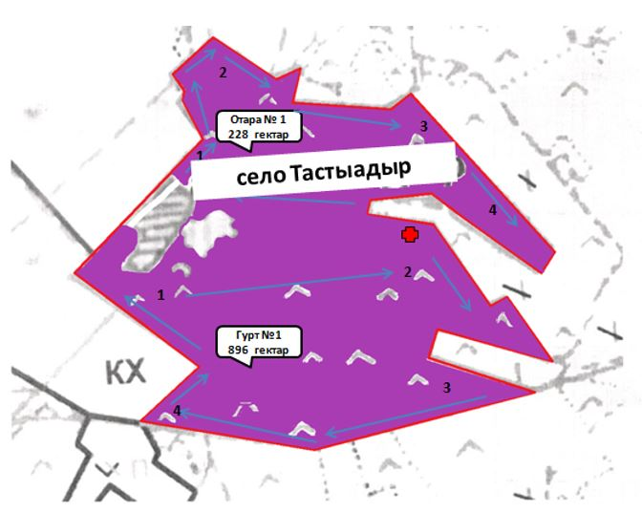

Карасайский сельский округ

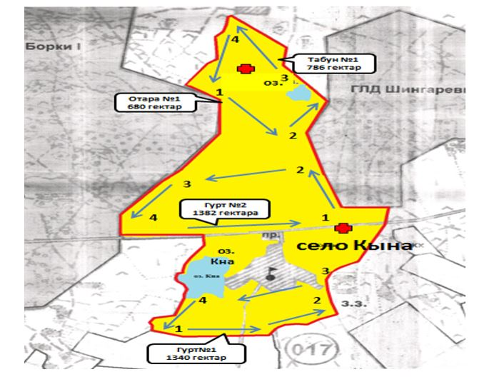

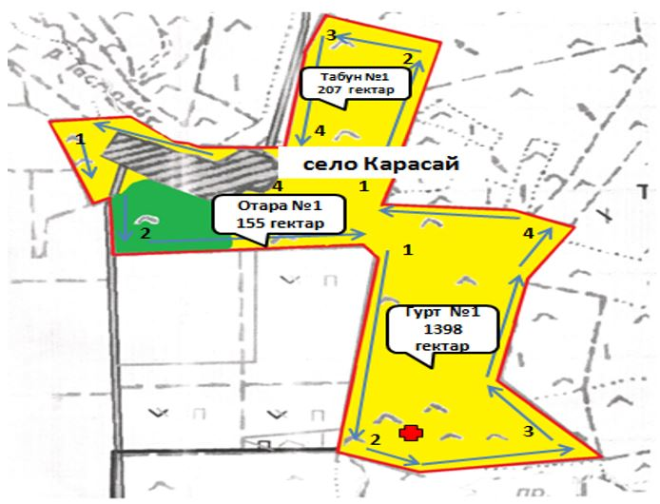

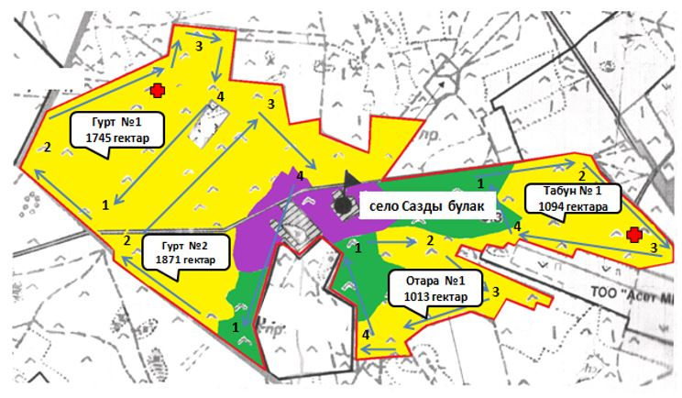

Кенесский сельский округ

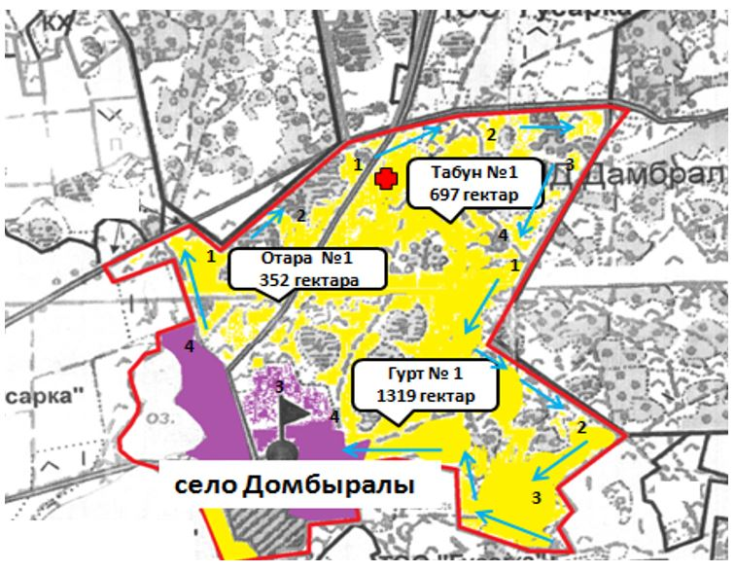

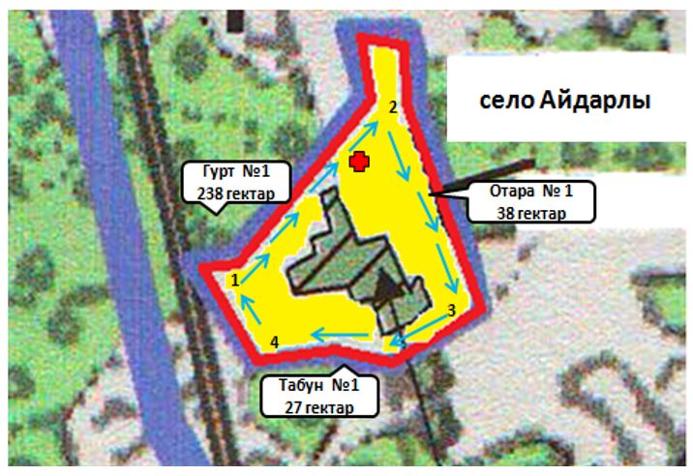

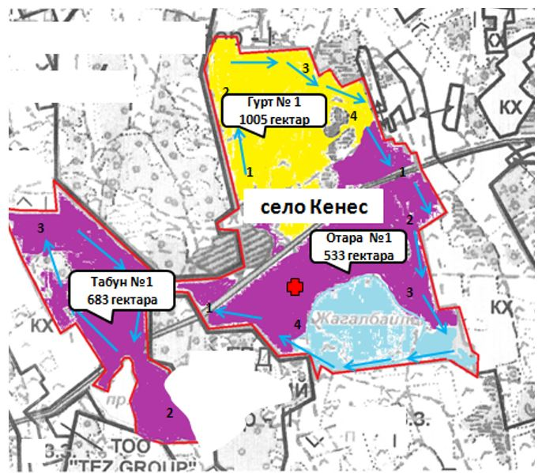

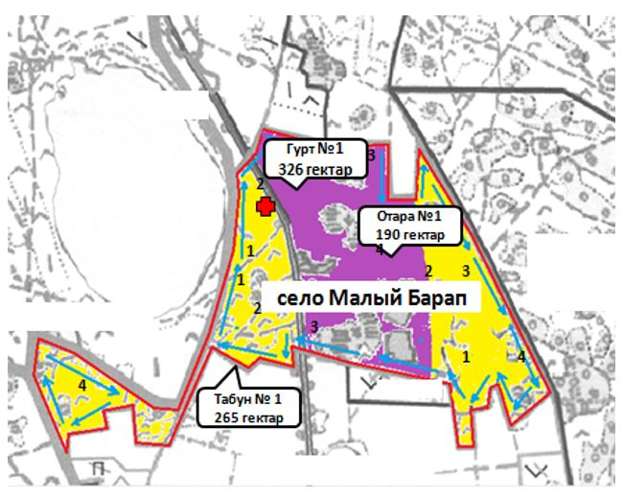

Наумовский сельский округ

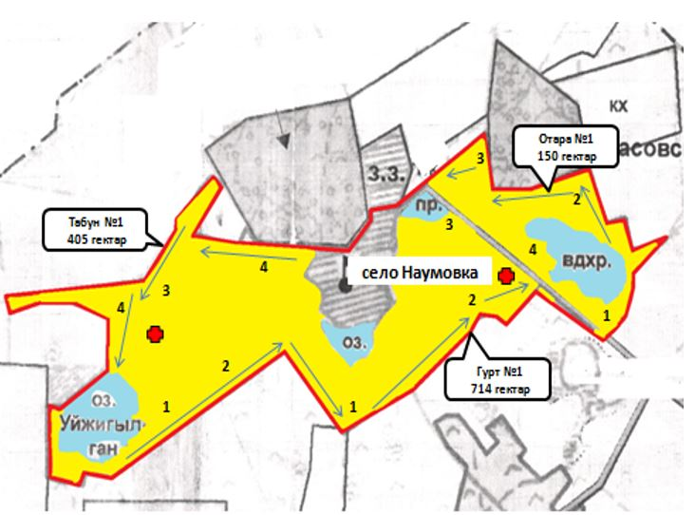

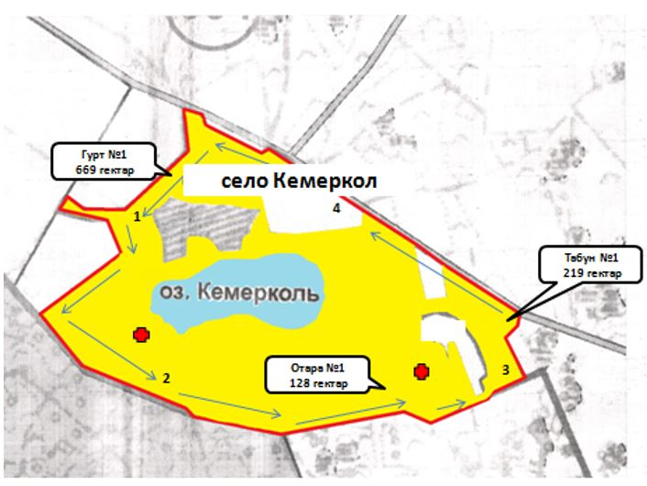

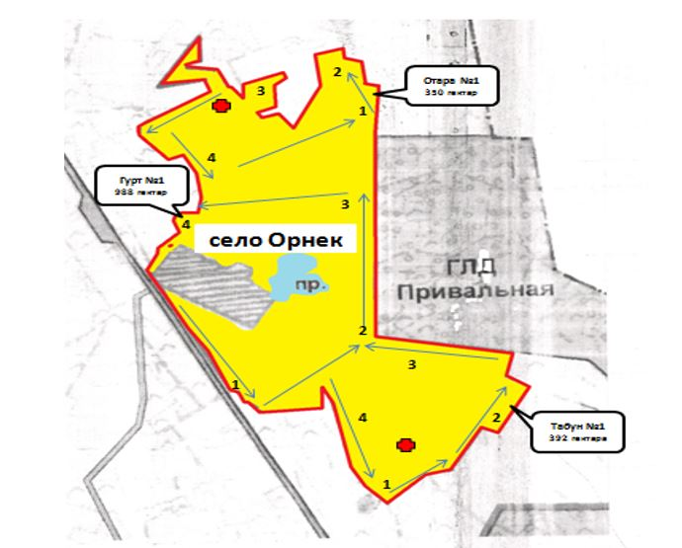

Новорыбинский сельский округ

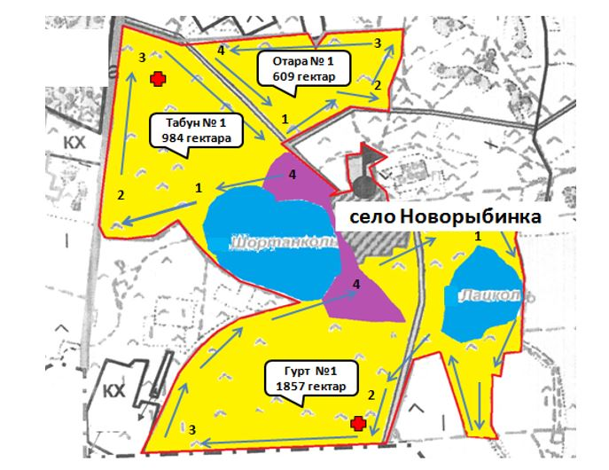

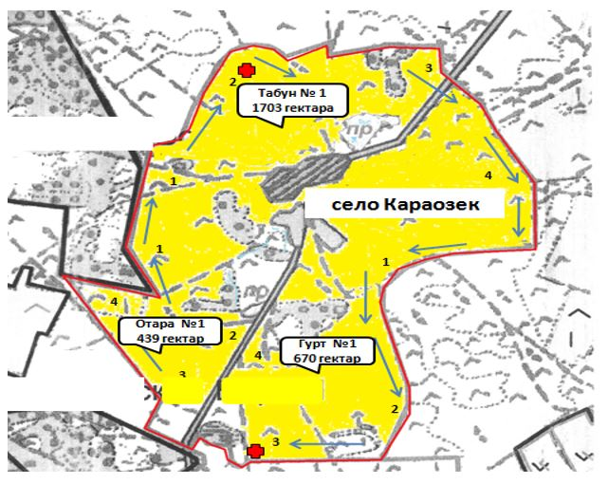

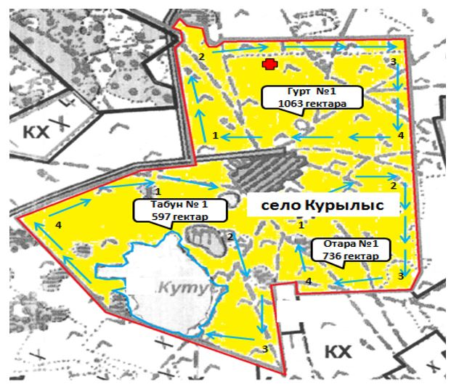

Урюпинский сельский округ

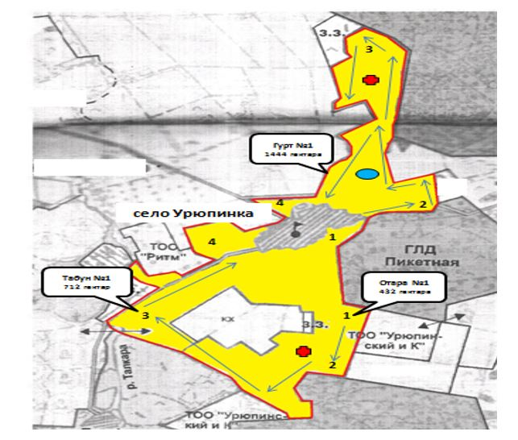

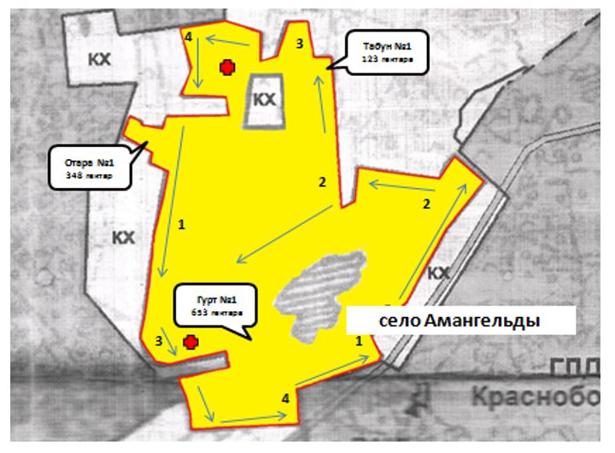

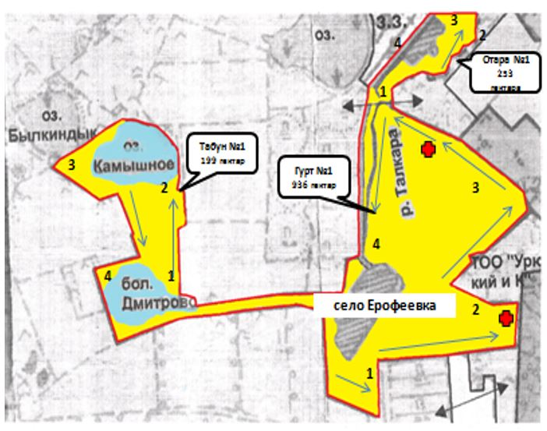

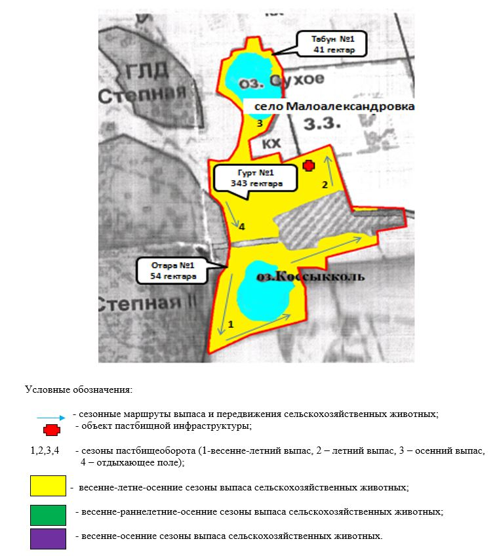

Приложение 3
к Плану по управлению пастбищами и
их использованию по Аккольскому
району на 2021-2022 годы
Карта с обозначением внешних и внутренних границ и площадей пастбищ, в том числе сезонных, объектов пастбищной инфраструктуры

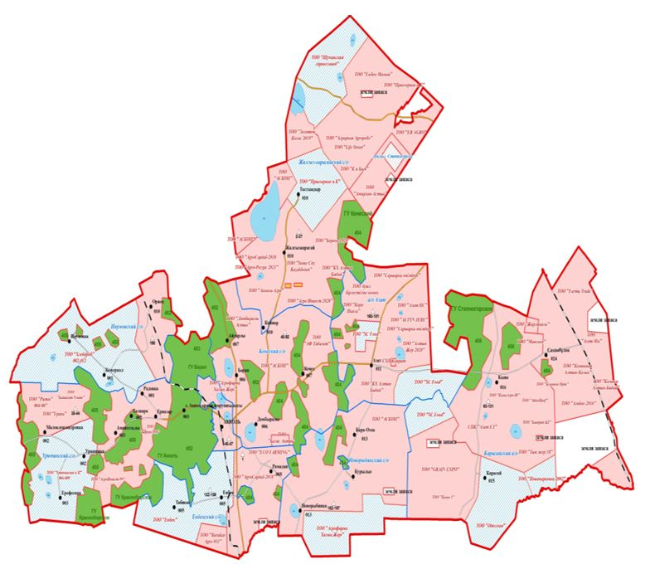

Площади земель сельскохозяйственного назначения по Аккольскому району составляют 512737,71 гектар.
В том числе пастбищных угодий 272 922,3 гектар, в том числе сезонных пастбищ 176 300 гектар, внешние границы пастбищ 115 600 гектар, внутренние границы пастбищ 83 400 гектар. Пастбищ на землях населенных пунктов 55 776,72 гектара, на землях производства, транспорта, обороны, связи и других направлений 336,01 гектар, на землях лесного фонда 40 752,5 гектар, на землях запаса 56 282,48 гектар.

Приложение 4
к Плану по управлению пастбищами и
их использованию по Аккольскому
району на 2021-2022 годы
Схема доступа пастбищепользователей к водоисточникам (озерам, рекам, прудам, копаням, оросительным или обводнительным каналам, трубчатым или шахтным колодцам), составленная согласно норме потребления воды
Среднесуточная норма потребления воды на одно сельскохозяйственное животное: крупный рогатый скот – 100 литров, лошади – 80 литров, мелкий рогатый скот - 10 литров.
Оросительных или обводнительных каналов на территории района не имеется.
Город Акколь

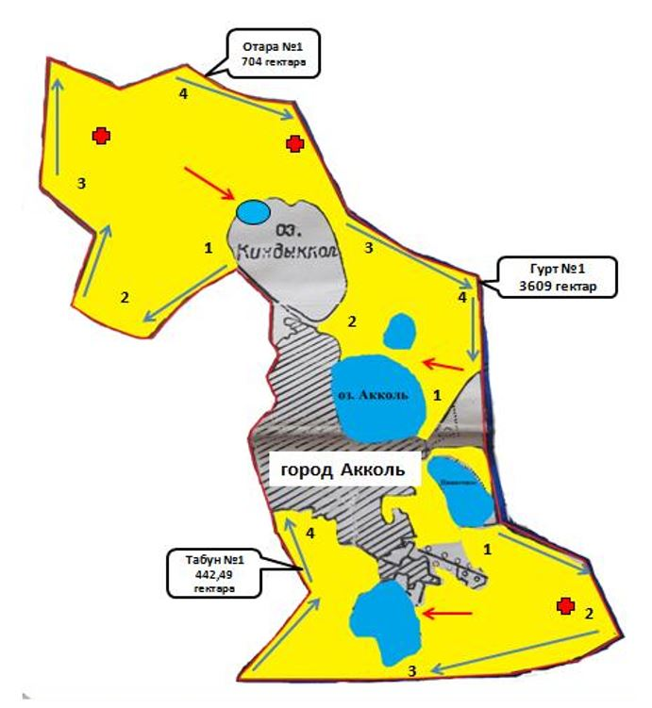

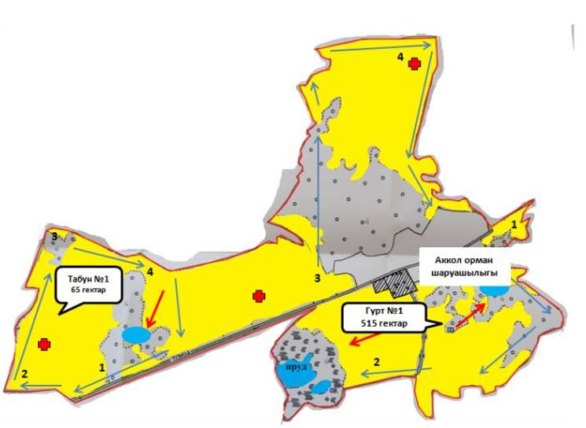

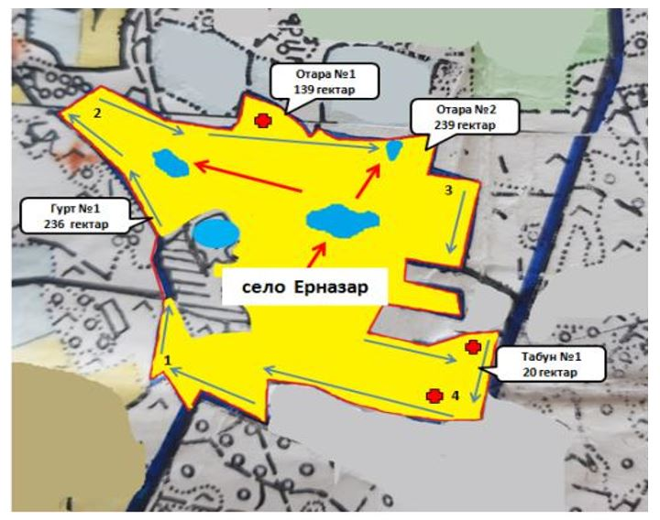

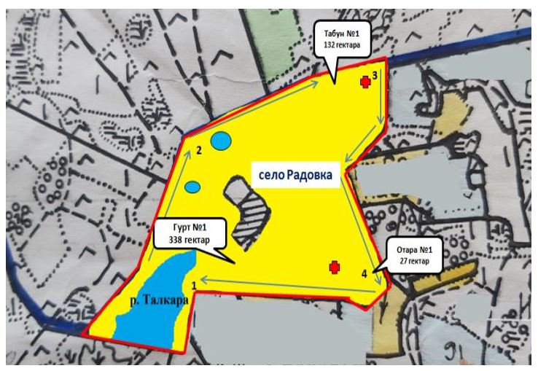

Село Азат

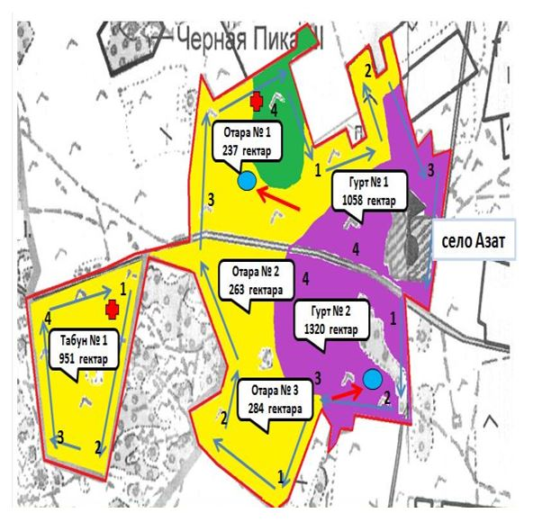

Енбекский сельский округ

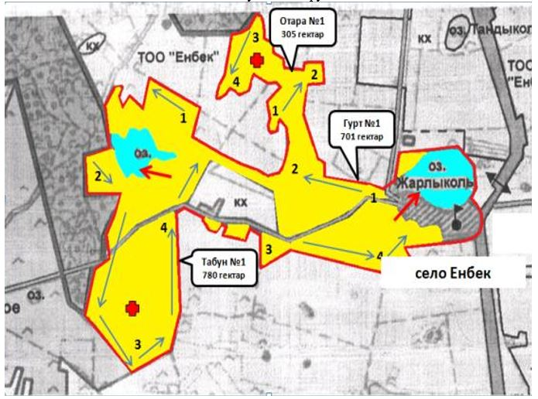

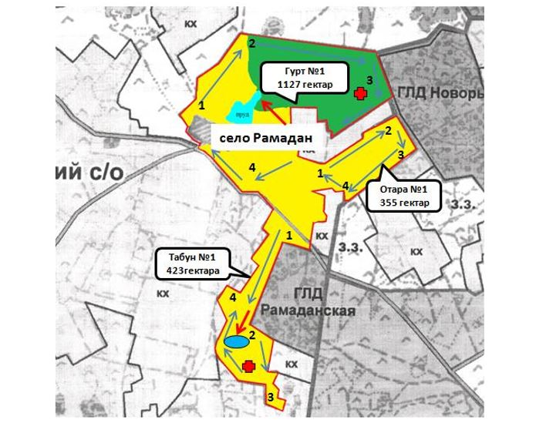

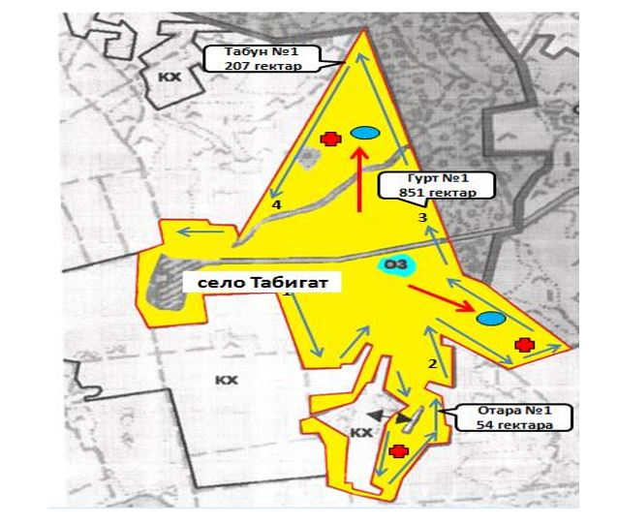

Жалгызкарагайский сельский округ

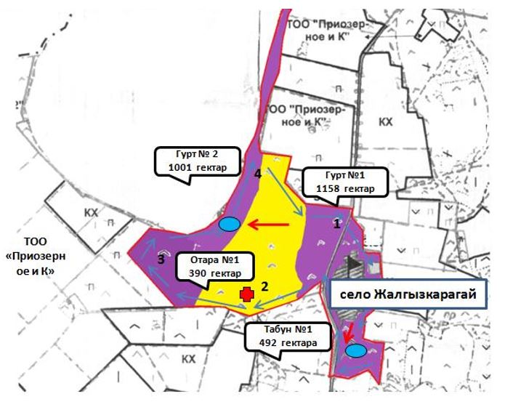

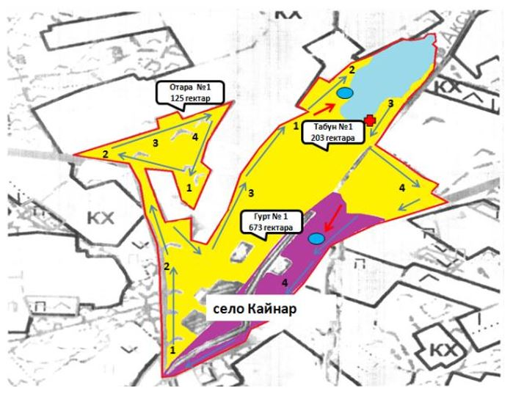

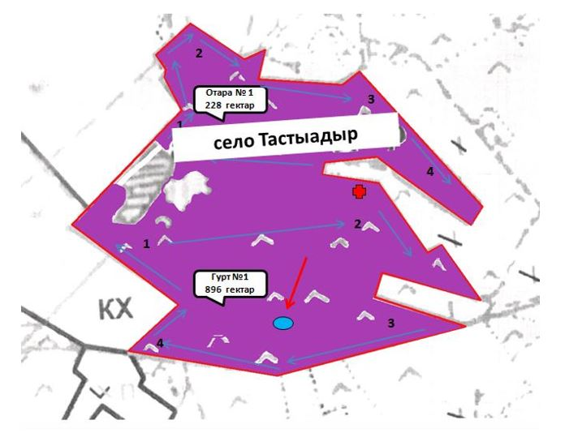

Карасайский сельский округ

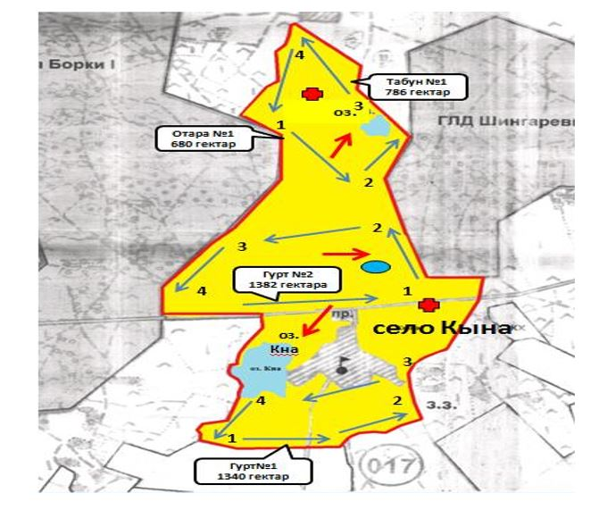

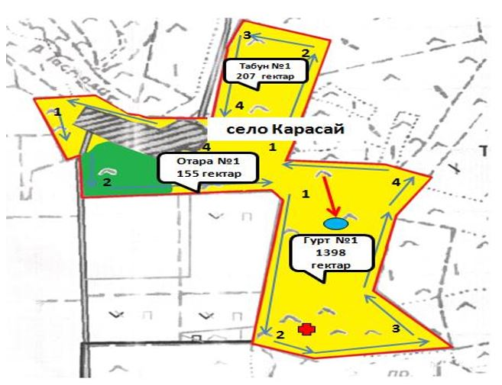

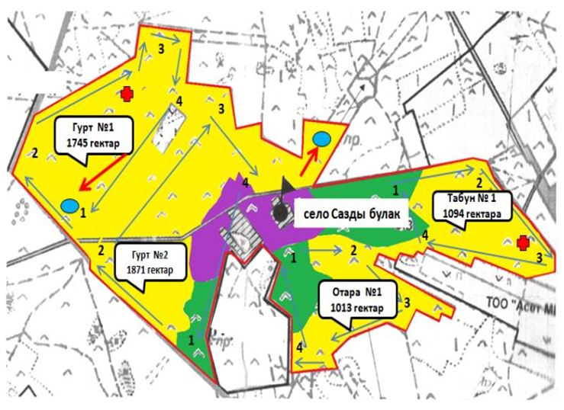

Кенесский сельский округ

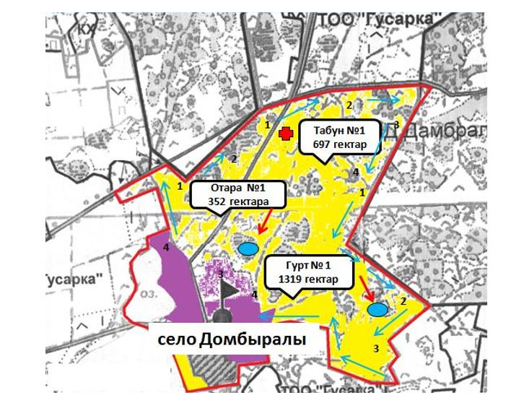

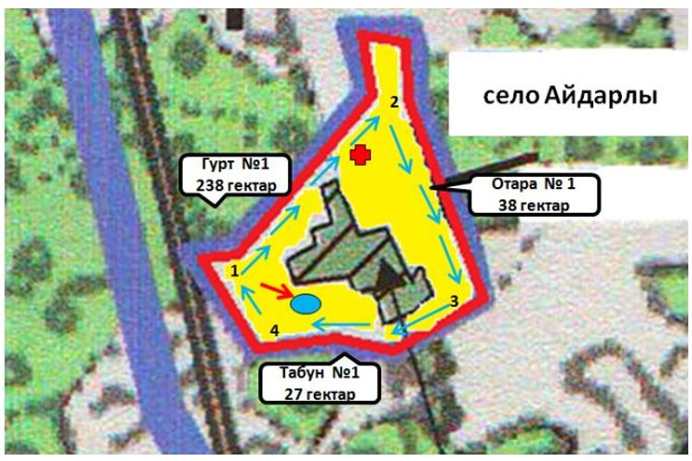

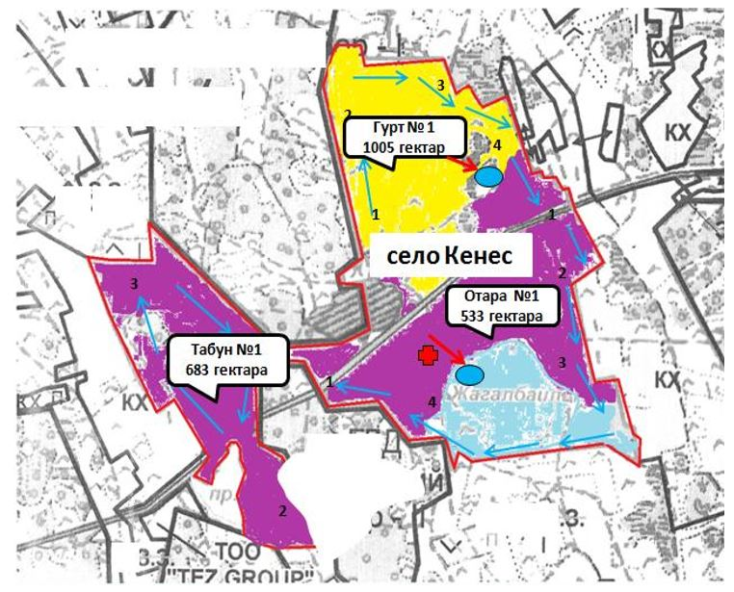

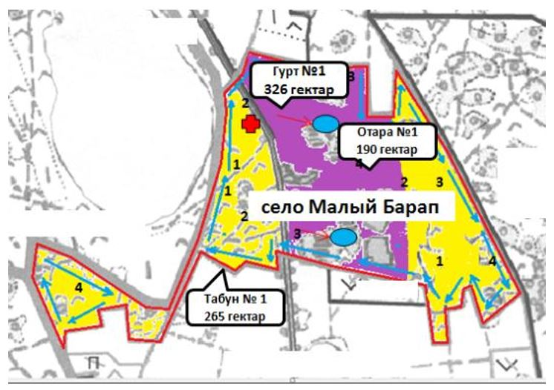

Наумовский сельский округ

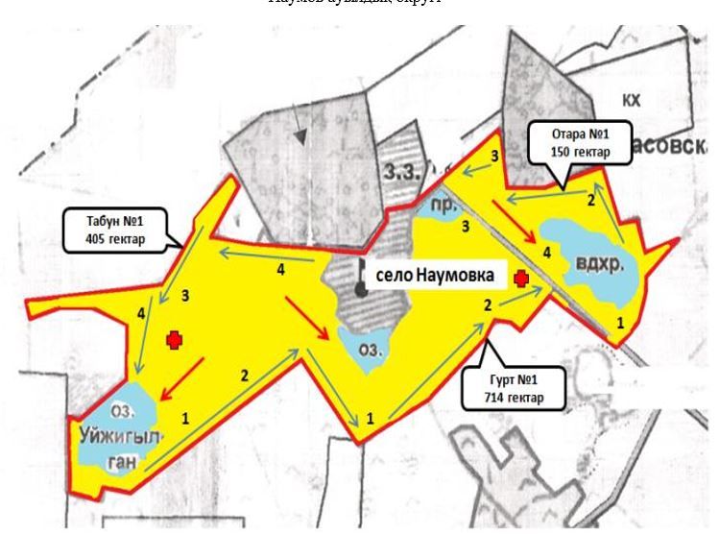

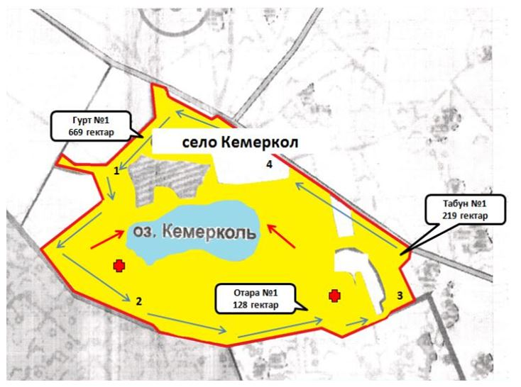

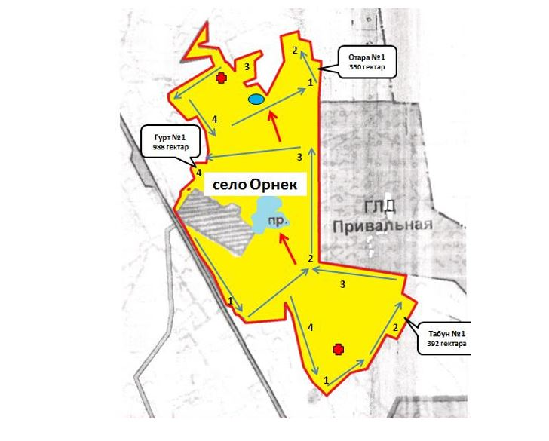

Новорыбинский сельский округ

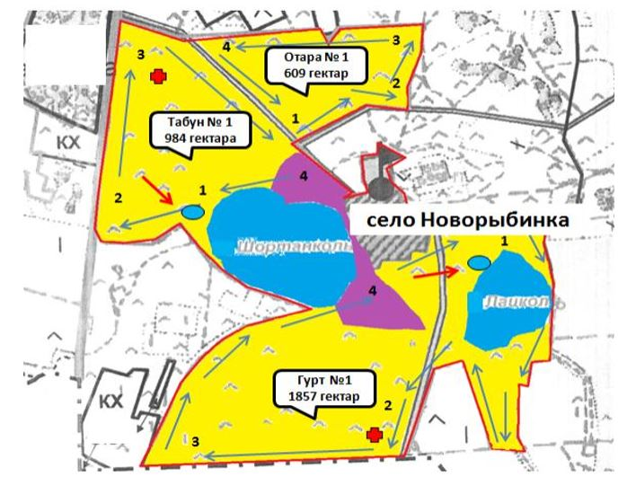

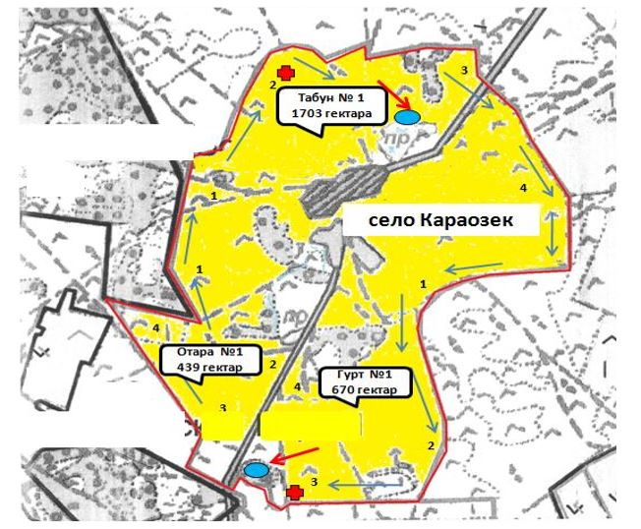

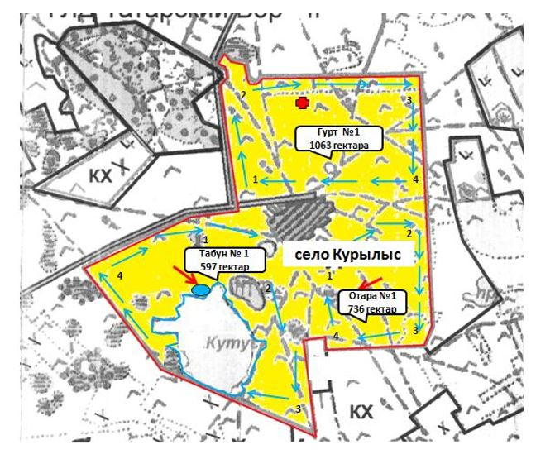

Урюпинский сельский округ

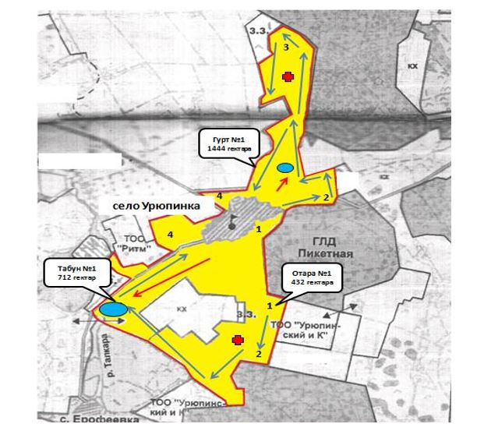

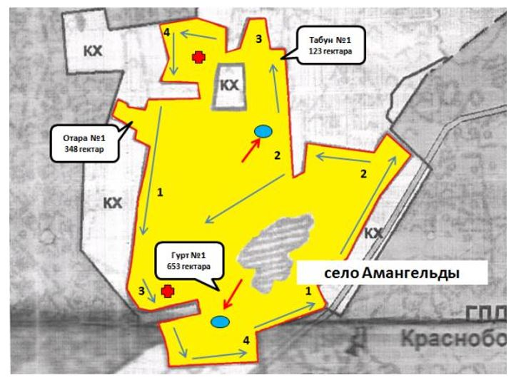

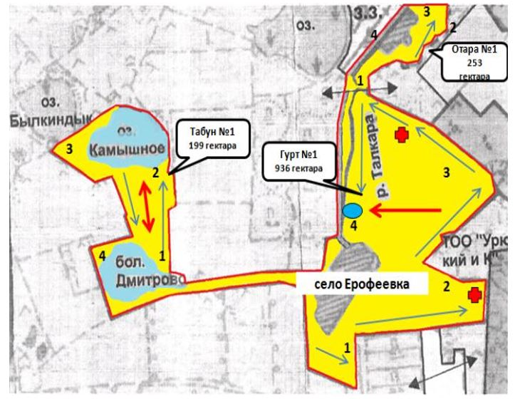

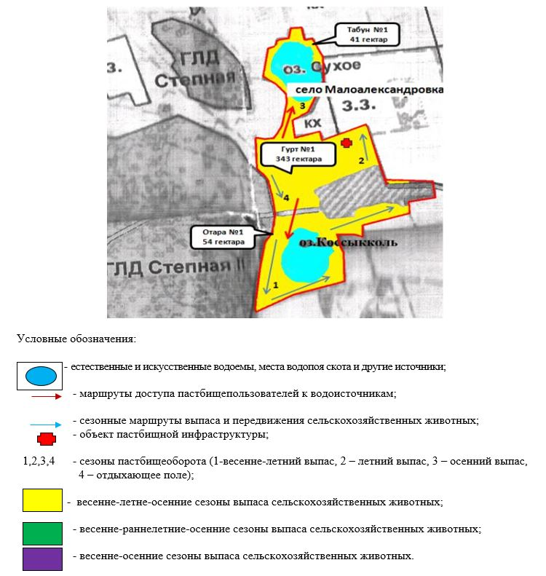

Приложение 5
к Плану по управлению пастбищами и
их использованию по Аккольскому
району на 2021-2022 годы
Схема перераспределения пастбищ для размещения поголовья сельскохозяйственных животных физических и (или) юридических лиц, у которых отсутствуют пастбища, и перемещения его на предоставляемые пастбища
Карасайский сельский округ

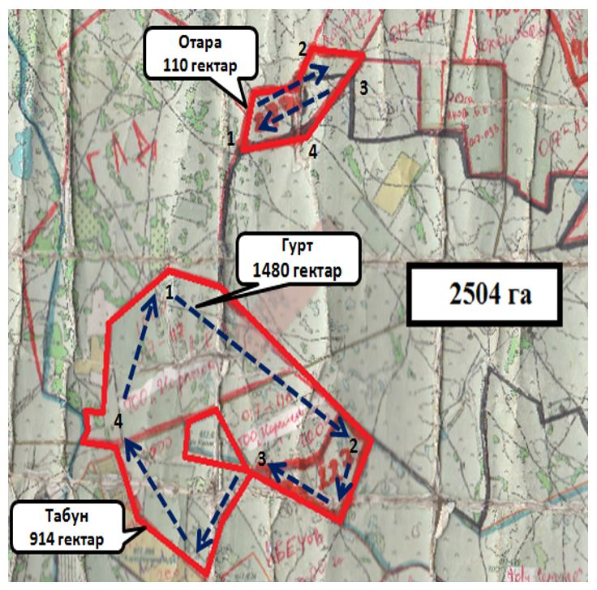

Кенесский сельский округ

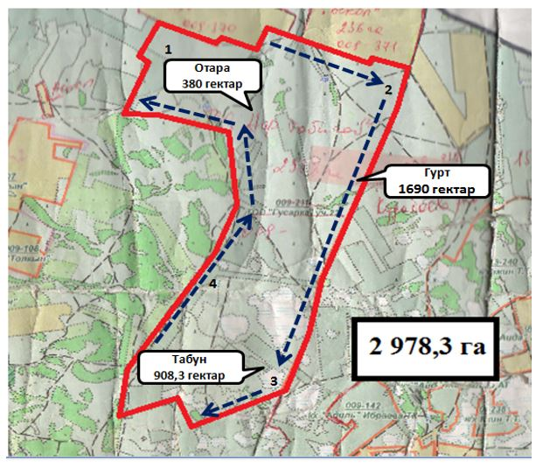

Жалгызкарагайский сельский округ

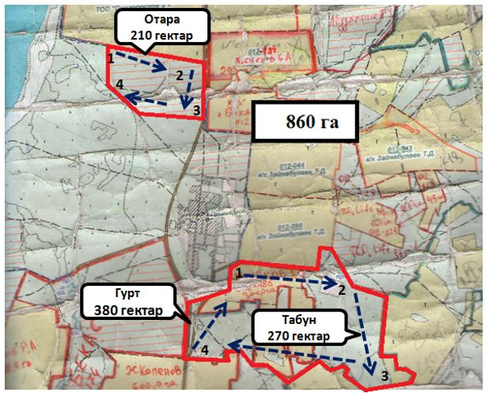

Новорыбинский сельский округ

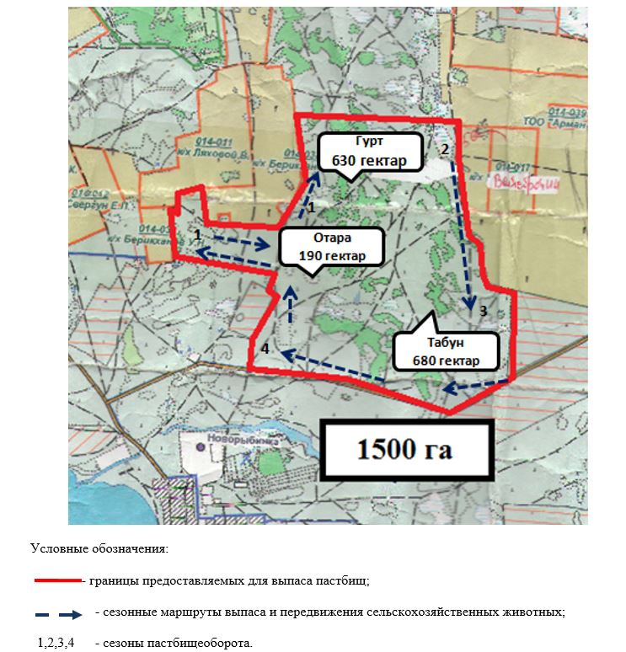

Приложение 6
к Плану по управлению пастбищами и
их использованию по Аккольскому
району на 2021-2022 годы
Схема размещения поголовья сельскохозяйственных животных на отгонных пастбищах физических и (или) юридических лиц, не обеспеченных пастбищами, расположенными при селе, сельском округе
Карасайский сельский округ

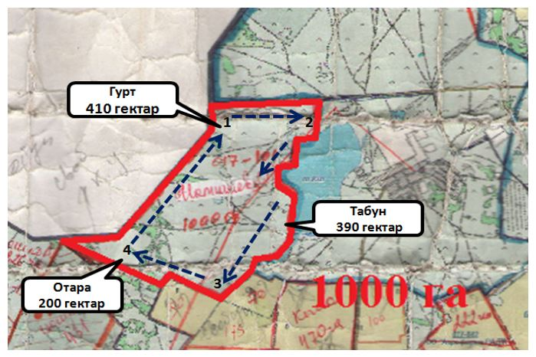

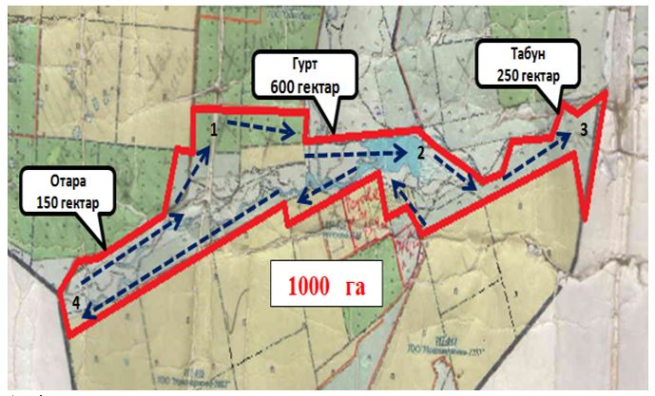

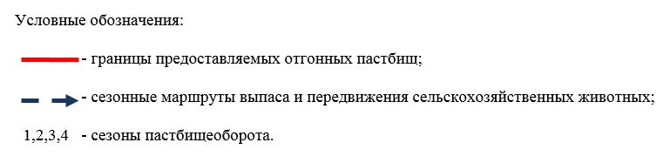

Приложение 7
к Плану по управлению пастбищами и
их использованию по Аккольскому
району на 2021-2022 годы
Календарный график по использованию пастбищ, устанавливающий сезонные маршруты выпаса и передвижения сельскохозяйственных животных
№ | Наименование города, села, сельского округа Аккольского района | Количество загонов в 2021 году
 |  | 1 весенний | 2 весенне-летний | 3 весенне-летне-осенний | 4 осенний
1 | 2 | 3 | 4 | 5 | 6
1 | город Акколь | весенне-летний сезон | летний сезон | летне-осенний сезон | отдыхающий загон
2 | село Азат | весенне-летний сезон | летний сезон | летне-осенний сезон | отдыхающий загон
3 | Енбекский сельский округ | весенне-летний сезон | летний сезон | отдыхающий загон | летне-осенний сезон
4 | Жалгызкарагайский сельский округ | весенне-летний сезон | отдыхающий загон | летний сезон | летне-осенний сезон
5 | Карасайский сельский округ | отдыхающий загон | весенне-летний сезон | летний сезон | летне-осенний сезон
6 | Кенесский сельский округ | весенне-летний сезон | летний сезон | летне-осенний сезон | отдыхающий загон
7 | Наумовский сельский округ | весенне-летний сезон | летний сезон | отдыхающий загон | летне-осенний сезон
8 | Новорыбинский сельский округ | весенне-летний сезон | отдыхающий загон | летний сезон | летне-осенний сезон
9 | Урюпинский сельский округ | отдыхающий загон | весенне-летний сезон | летний сезон | летне-осенний сезон
продолжение таблицы
Количество загонов в 2022 году
1 весенний | 2 весенне-летний | 3 весенне-летне-осенний | 4 осенний
7 | 8 | 9 | 10
весенне-летний сезон | летний сезон | отдыхающий загон | летне-осенний сезон
отдыхающий загон | весенне-летний сезон | летний сезон | летне-осенний сезон
весенне-летний сезон | летний сезон | летне-осенний сезон | отдыхающий загон
весенне-летний сезон | летний сезон | отдыхающий загон | летне-осенний сезон
весенне-летний сезон | отдыхающий загон | летний сезон | летне-осенний сезон
весенне-летний сезон | летний сезон | отдыхающий загон | летне-осенний сезон
весенне-летний сезон | летний сезон | летне-осенний сезон | отдыхающий загон
весенне-летний сезон | летний сезон | отдыхающий загон | летне-осенний сезон
весенне-летний сезон | отдыхающий загон | летний сезон | летне-осенний сезон

© 2012. РГП на ПХВ «Институт законодательства и правовой информации Республики Казахстан» Министерства юстиции Республики Казахстан

